Mức thuế suất thuế tiêu thụ đặc biệt áp dụng từ năm 2026
Thuế suất thuế tiêu thụ đặc biệt đánh vào một số loại hàng hóa, dịch vụ mang tính chất xa xỉ nhằm điều tiết việc sản xuất, nhập khẩu và tiêu dùng xã hội. Vậy thuế suất thuế tiêu thụ đặc biệt mới từ năm 2025 sẽ thay đổi như thế nào? Hãy cùng Vietjack tìm hiểu chi tiết trong bài viết dưới đây.

1. Hàng hóa, dịch vụ chịu thuế tiêu thụ đặc biệt từ 2026
Căn cứ Điều 2 Luật Thuế tiêu thụ đặc biệt 2025 (có hiệu lực từ ngày 01/01/2026), hàng hóa dịch vụ chịu thuế tiêu thụ đặc biệt bao gồm:

1.1. Hàng hóa chịu thuế tiêu thụ đặc biệt
- Thuốc lá theo quy định của Luật Phòng, chống tác hại của thuốc lá 2012.
- Rượu theo quy định của Luật Phòng, chống tác hại của rượu, bia 2012.
- Bia theo quy định của Luật Phòng, chống tác hại của rượu, bia 2012.
- Xe có gắn động cơ dưới 24 chỗ, bao gồm: xe ô tô chở người; xe chở người bốn bánh có gắn động cơ; xe ô tô pick-up chở người; xe ô tô pick-up chở hàng cabin kép; xe ô tô tải VAN có từ hai hàng ghế trở lên, có thiết kế vách ngăn cố định giữa khoang chở người và khoang chở hàng.
- Xe mô tô hai bánh, xe mô tô ba bánh có dung tích xi lanh trên 125 cm³.
- Máy bay, trực thăng, tàu lượn và du thuyền.
- Xăng các loại.
- Điều hoà nhiệt độ công suất trên 24.000 BTU đến 90.000 BTU trừ loại theo thiết kế của nhà sản xuất chỉ để lắp trên phương tiện vận tải bao gồm ô tô, toa xe lửa, máy bay, trực thăng, tàu, thuyền.
Trường hợp tổ chức, cá nhân sản xuất bán hoặc tổ chức, cá nhân nhập khẩu nhập tách riêng từng bộ phận là cục nóng hoặc cục lạnh thì hàng hóa bán ra hoặc nhập khẩu (cục nóng, cục lạnh) vẫn thuộc đối tượng chịu thuế tiêu thụ đặc biệt như đối với sản phẩm hoàn chỉnh (máy điều hoà nhiệt độ hoàn chỉnh).
- Bài lá.
- Vàng mã, hàng mã, không bao gồm hàng mã là đồ chơi trẻ em và đồ dùng dạy học.
- Nước giải khát theo Tiêu chuẩn quốc gia (TCVN) có hàm lượng đường trên 5g/100mL.
Lưu ý: Hàng hóa quy định trên là sản phẩm hoàn chỉnh, không bao gồm linh kiện để lắp ráp các hàng hóa này.

1.2. Dịch vụ chịu thuế tiêu thụ đặc biệt
- Kinh doanh vũ trường.
- Kinh doanh mát-xa (massage), ka-ra-ô-kê (karaoke).
- Kinh doanh ca-si-nô (casino); trò chơi điện tử có thưởng bao gồm trò chơi bằng máy giắc-pót (jackpot), máy sờ-lot (slot) và các loại máy tương tự;
- Kinh doanh đặt cược bao gồm đặt cược thể thao, giải trí và các hình thức đặt cược khác theo quy định của pháp luật.
- Kinh doanh gôn (golf).
- Kinh doanh xổ số.
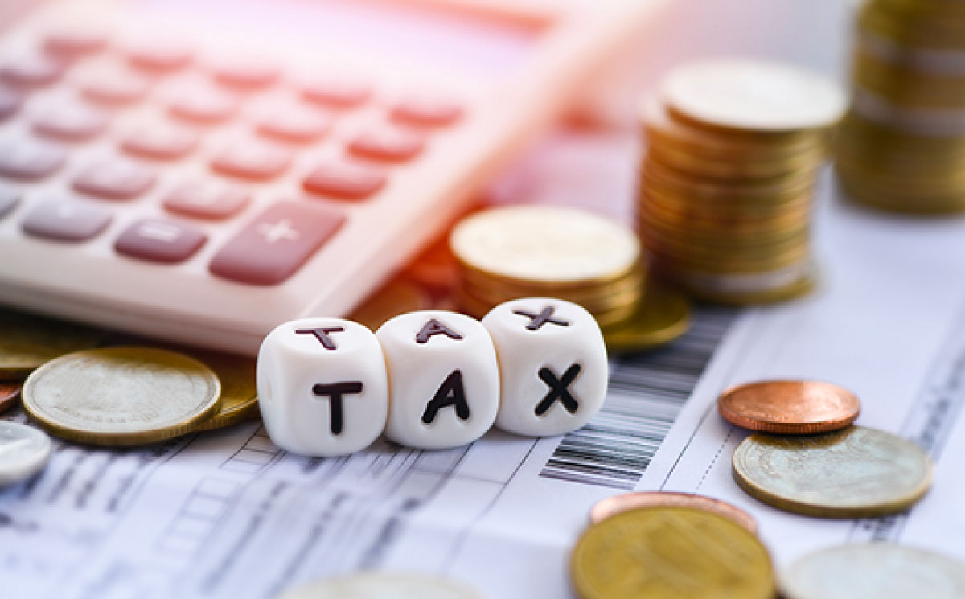
Toàn bộ mức thuế suất thuế tiêu thụ đặc biệt áp dụng từ 2026. Ảnh: Internet

2. Toàn bộ mức thuế suất thuế tiêu thụ đặc biệt áp dụng từ 2026
Căn cứ Điều 8 Luật Thuế tiêu thụ đặc biệt 2025, mức thuế suất thuế tiêu thụ đặc biệt áp dụng từ 2026 được quy định tại Biểu thuế tiêu thụ đặc biệt sau đây:
STT | Hàng hóa, dịch vụ | Thuế suất và mức thuế tuyệt đối
STT | Hàng hóa, dịch vụ | Thuế suất (%) | Mức thuế tuyệt đối
I | Hàng hóa
1 | Thuốc lá
 | a) Thuốc lá điếu | 75 | - Từ 01/01/2027: 2.000 đồng/bao  - Từ 01/01/2028: 4.000 đồng/bao  - Từ 01/01/2029: 6.000 đồng/bao  - Từ 01/01/2030: 8.000 đồng/bao  - Từ 01/01/2031: 10.000 đồng/bao
 | b) Xì gà | 75 | - Từ 01/01/2027: 20.000 đồng/điếu  - Từ 01/01/2028: 40.000 đồng/điếu  - Từ 01/01/2029: 60.000 đồng/điếu  - Từ 01/01/2030: 80.000 đồng/điếu  - Từ 01/01/2031: 100.000 đồng/điếu
 | c) Thuốc lá sợi, thuốc lào hoặc các dạng khác | 75 | - Từ 01/01/2027: 20.000 đồng/100g hoặc 100ml  - Từ 01/01/2028: 40.000 đồng/100g hoặc 100ml  - Từ 01/01/2029: 60.000 đồng/100g hoặc 100ml  - Từ 01/01/2030: 80.000 đồng/100g hoặc 100ml  - Từ 01/01/2031: 100.000 đồng/100g hoặc 100ml
2 | Rượu
 | a) Rượu từ 20 độ trở lên | - Từ 01/01/2026: 65  - Từ 01/01/2027: 70  - Từ 01/01/2028: 75  - Từ 01/01/2029: 80  - Từ 01/01/2030: 85  - Từ 01/01/2031: 90
 | b) Rượu dưới 20 độ | - Từ 01/01/2026: 35  - Từ 01/01/2027: 40  - Từ 01/01/2028: 45  - Từ 01/01/2029: 50  - Từ 01/01/2030: 55  - Từ 01/01/2031: 60
3 | Bia | - Từ 01/01/2026: 65  - Từ 01/01/2027: 70  - Từ 01/01/2028: 75  - Từ 01/01/2029: 80  - Từ 01/01/2030: 85  - Từ 01/01/2031: 90
4 | Xe có gắn động cơ dưới 24 chỗ
 | a) Xe ô tô chở người và xe chở người bốn bánh có gắn động cơ từ 9 chỗ trở xuống, xe ô tô pick-up chở người, trừ loại quy định tại các mục 4đ, 4e và 4g của Biểu thuế quy định tại khoản này
 | - Loại có dung tích xi lanh từ 1.500 cm³ trở xuống | 35
 | - Loại có dung tích xi lanh trên 1.500 cm³ đến 2.000 cm³ | 40
 | - Loại có dung tích xi lanh trên 2.000 cm³ đến 2.500 cm³ | 50
 | - Loại có dung tích xi lanh trên 2.500 cm³ đến 3.000 cm³ | 60
 | - Loại có dung tích xi lanh trên 3.000 cm³ đến 4.000 cm³ | 90
 | - Loại có dung tích xi lanh trên 4.000 cm³ đến 5.000 cm³ | 110
 | - Loại có dung tích xi lanh trên 5.000 cm³ đến 6.000 cm³ | 130
 | - Loại có dung tích xi lanh trên 6.000 cm³ | 150
 | b) Xe ô tô chở người và xe chở người bốn bánh có gắn động cơ từ 10 đến dưới 16 chỗ, trừ loại quy định tại các mục 4đ, 4e và 4g của Biểu thuế quy định tại khoản này | 15
 | c) Xe ô tô chở người và xe chở người bốn bánh có gắn động cơ từ 16 đến dưới 24 chỗ, trừ loại quy định tại các mục 4đ, 4c và 4g của Biểu thuế quy định tại khoản này | 10
 | d) Xe ô tô pick-up chở hàng cabin kép, xe ô tô tải VAN có từ hai hàng ghế trở lên, có thiết kế vách ngăn cố định giữa khoang chở người và khoang chở hàng, trừ loại quy định tại các mục 4đ, 4e và 4g của Biểu thuế quy định tại khoản này
 | - Loại có dung tích xi lanh từ  2.500 cm³ trở xuống | - Từ 01/01/2026: 15  - Từ 01/01/2027: 18  - Từ 01/01/2028: 21  - Từ 01/01/2029: 24
 | - Loại có dung tích xi lanh trên 2.500 cm³ đến 3.000 cm³ | - Từ 01/01/2026: 20  - Từ 01/01/2027: 23  - Từ 01/01/2028: 26  - Từ 01/01/2029: 29
 | - Loại có dung tích xi lanh trên 3.000 cm³ | - Từ 01/01/2026: 25  - Từ 01/01/2027: 28  - Từ 01/01/2028: 31  - Từ 01/01/2029: 34
 | đ) Xe ô tô chạy bằng xăng kết hợp năng lượng điện theo quy định của Chính phủ, xe ô tô chạy bằng xăng kết hợp năng lượng sinh học, trong đó tỷ trọng xăng sử dụng không quá 70% số năng lượng sử dụng do Chính phủ quy định; xe ô tô chạy bằng khí thiên nhiên | Bằng 70% mức thuế suất áp dụng cho xe cùng loại quy định tại các mục 4a, 4b, 4c và 4d của Biểu thuế quy định tại khoản này.
 | e) Xe ô tô chạy bằng năng lượng sinh học | Bằng 50% mức thuế suất áp dụng cho xe cùng loại quy định tại các mục 4a, 4b, 4c và 4d của Biểu thuế quy định tại khoản này.
 | g) Xe có gắn động cơ dưới 24 chỗ chạy điện
 | * Xe có gắn động cơ dưới 24 chỗ chạy bằng pin
 | - Xe ô tô chở người và xe chở người bốn bánh có gắn động cơ từ 9 chỗ trở xuống, xe ô tô pick-up chở người | - Từ 01/01/2026: 3  - Từ 01/3/2027: 11
 | - Xe ô tô chở người và xe chở người bốn bánh có gắn động cơ từ 10 đến dưới 16 chỗ | - Từ 01/01/2026: 2  - Từ 01/3/2027: 7
 | - Xe ô tô chở người và xe chở người bốn bánh có gắn động cơ từ 16 đến dưới 24 chỗ | - Từ 01/01/2026: 1  - Tù 01/3/2027: 4
 | - Xe ô tô pick-up chở hàng cabin kép, xe ô tô tải VAN có từ hai hàng ghế trở lên, có thiết kế vách ngăn cố định giữa khoang chở người và khoang chở hàng | - Từ 01/01/2026: 2  - Từ 01/3/2027: 7
 | * Xe có động cơ dưới 24 chỗ chạy điện khác:
 | - Xe ô tô chở người và xe chở người bốn bánh có gắn động cơ từ 9 chỗ trở xuống, xe ô tô pick-up chở người | 15
 | - Xe ô tô chở người và xe chở người bốn bánh có gắn động cơ từ 10 đến dưới 16 chỗ | 10
 | - Xe ô tô chở người và xe chở người bốn bánh có gắn động cơ từ 16 đến dưới 24 chỗ | 5
 | - Xe ô tô pick-up chở hàng cabin kép, xe ô tô tải VAN có từ hai hàng ghê trở lên, có thiết kế vách ngăn cố định giữa khoang chở người và khoang chở hàng | 10
 | h) Xe ô tô nhà ở lưu động không phân biệt dung tích xi lanh | 75
5 | Xe mô tô hai bánh, xe mô tô ba bánh có dung tích xi lanh trên 125 cm³ | 20
6 | Máy bay, trực thăng, tàu lượn | 30
7 | Du thuyền | 30
8 | Xăng các loại
 | a) Xăng | 10
 | b) Xăng E5 | 8
 | c) Xăng E10 | 7
9 | Điều hòa nhiệt độ công suất trên 24.000 BTU đến 90.000 BTU | 10
10 | Bài lá | 40
11 | Vàng mã, hàng mã | 70
12 | Nước giải khát theo Tiêu chuẩn quốc gia (TCVN) có hàm lượng đường trên 5g/100ml | - Từ 01/01/2027: 8  - Từ 01/01/2028: 10
II | Dịch vụ
1 | Kinh doanh vũ trường | 40
2 | Kinh doanh mát-xa, ka-ra-ô-kê | 30
3 | Kinh doanh ca-si-nô, trò chơi điện tử có thưởng | 35
4 | Kinh doanh đặt cược | 30
5 | Kinh doanh gôn | 20
6 | Kinh doanh xổ số | 15
Lưu ý:
- Mức thuế tuyệt đối đối với thuốc lá điếu áp dụng với bao thuốc lá có 20 điếu. Chính phủ hướng dẫn quy đổi mức thuế tuyệt đối áp dụng đối với bao thuốc lá khác 20 điếu.
- Mức thuế tuyệt đối đối với xì gà áp dụng với xì gà có trọng lượng 20g/điếu. Chính phủ hướng dẫn quy đổi mức thuế tuyệt đối áp dụng đối với xì gà có trọng lượng khác 20g/điếu.
Trên đây là những điểm mới đáng chú ý về mức thuế suất thuế tiêu thụ đặc biệt áp dụng từ năm 2025. Việc nắm rõ quy định giúp các doanh nghiệp chủ động điều chỉnh kế hoạch kinh doanh, còn người tiêu dùng cũng có thể hiểu rõ hơn về giá cả hàng hóa trong thời gian tới. Hãy theo dõi Vietjack để không bỏ lỡ những cập nhật quan trọng về chính sách thuế, bảo hiểm, lao động, giáo dục và các mẫu văn bản hữu ích khác.

